# Jihomoravský kraj

## informace o stavbách železniční infrastruktury

##### aktualizace 01/2019

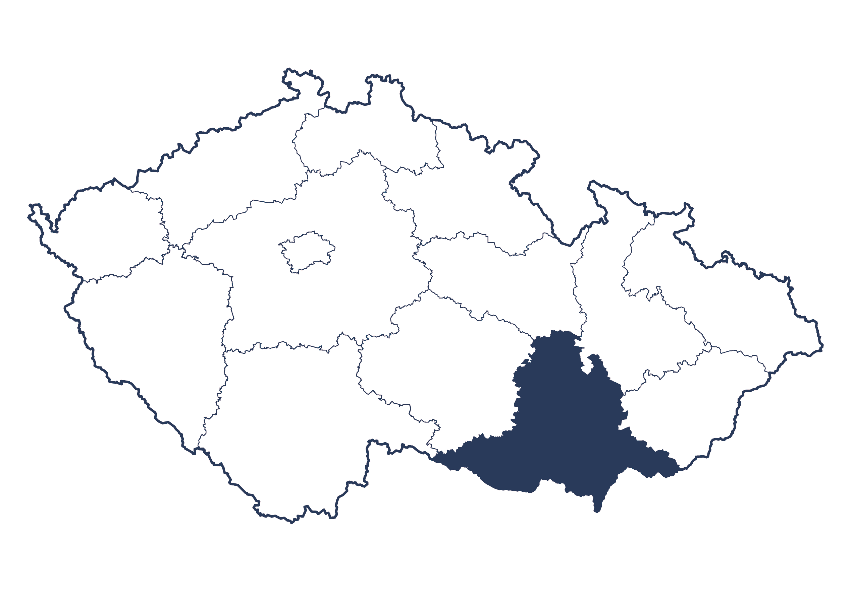

|  |  |
| --- | --- |
| Celkem jmenovité stavby (nad 30 mil. Kč) | |
| 10 staveb v realizaci | 8,17 mld. Kč |
| 25 staveb v přípravě | 87,18 mld. Kč |

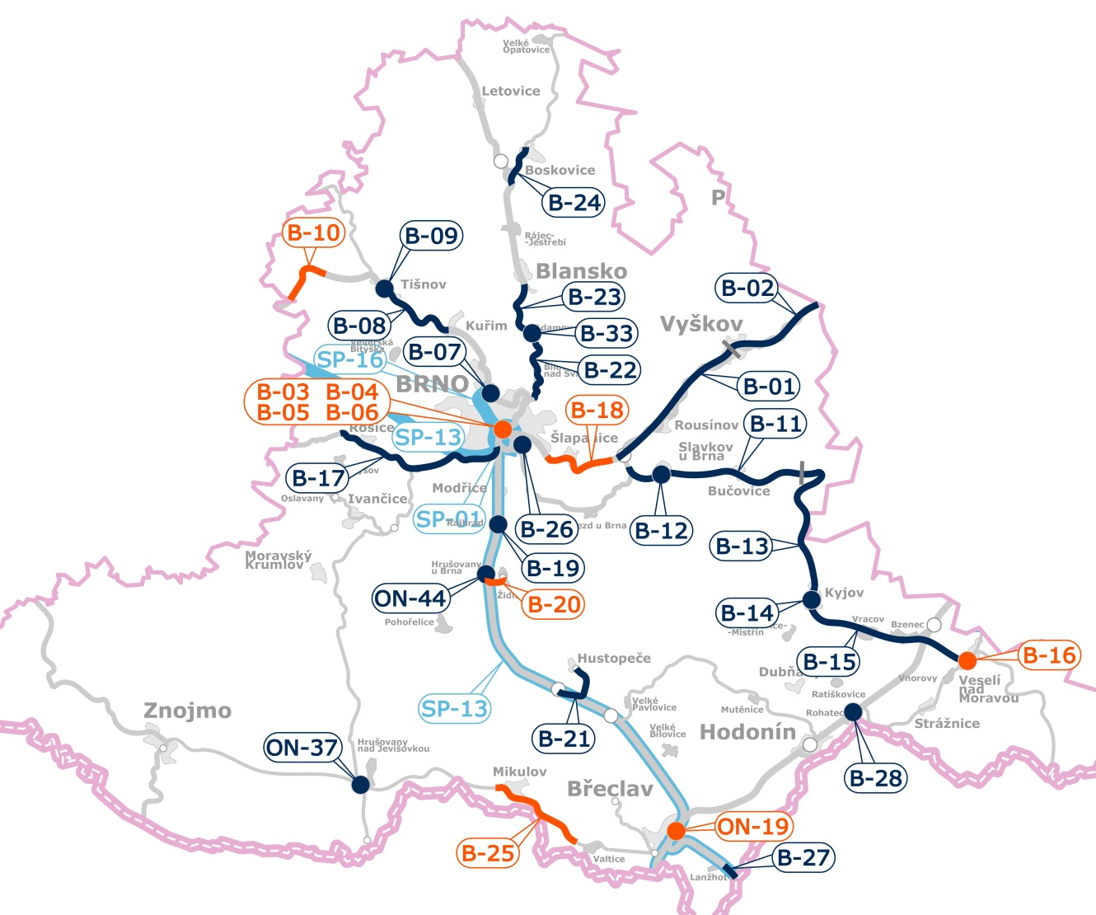

schéma vybraných staveb

|  |  |  |  |
| --- | --- | --- | --- |
| seznam staveb na území kraje | | | |
| B-01 | Modernizace trati Brno-Přerov, 2.stavba, Blažovice - Vyškov | B-22 | Brno-Maloměřice St.6 – Adamov, BC |
| B-02 | Modernizace trati Brno-Přerov, 3. stavba, Vyškov - Nezamyslice | B-23 | Adamov – Blansko, BC |
| B-03 | Rekonstrukce zab.zař. v žst. Brno hl.n. | B-24 | Boskovická spojka |
| B-04 | Rekonstrukce výhybek pod St. 5 v žst. Brno hl.n. | B-25 | Revitalizace trati Břeclav - Znojmo, 2. stavba |
| B-05 | Rekonstrukce mostu v km 143,143 v žst. Brno hl.n. (Hybešova) | B-26 | Výstavba TNS Brno-Černovice |
| B-06 | Rekonstrukce mostů v km 142,550 a 142,552 v žst. Brno hl.n. (Křídlovická) | B-27 | Dokončení I. žel. koridoru v trať. úseku Lanžhot (ČR) - Kúty (SR) |
| B-07 | Rekonstrukce ŽST Brno - Královo Pole | B-28 | Náhrada přejezdu P8155 v km 111,535 trati Břeclav - Přerov |
| B-08 | Rekonstrukce traťového úseku Kuřim (mimo) – Tišnov (mimo) | B-29 | Vybudování EPZ v žst. Brno hl.n., odstavné nádraží “B“ |
| B-09 | Rekonstrukce ŽST Tišnov | B-31 | ETCS v uzlu Brno |
| B-10 | Zvýšení traťové rychlosti v úseku Řikonín-Vlkov u Tišnova | B-32 | DOZ Brno - Skalice nad Svitavou (včetně) |
| B-11 | Rekonstrukce traťového úseku Blažovice (mimo) – Nesovice (včetně) | B-33 | Rekonstrukce žst. Adamov |
| B-12 | Rekonstrukce ŽST Slavkov u Brna | ON-19 | Rekonstrukce výpravní budovy v žst. Břeclav - 2. etapa |
| B-13 | Rekonstrukce traťového úseku Nesovice (mimo) – Kyjov (mimo) | ON-44 | Hrušovany u Brna ON - rekonstrukce |
| B-14 | Rekonstrukce ŽST Kyjov | ON-47 | Rekonstrukce výpravní budovy v žst. Hrušovany nad Jevišovkou |
| B-15 | Rekonstrukce traťového úseku Kyjov (mimo) – Veselí n. M. (mimo) | E-14 | DOZ Skalice nad Svitavou (mimo) - Česká Třebová |
| B-16 | Rekonstrukce SZZ Veselí nad Moravou | J-17 | ETCS+DOZ Brno - Havlíčkův Brod - Kolín |
| B-17 | Elektrizace tratě vč. PEÚ Brno - Zastávka u Brna | T-17 | ETCS Petrovice u Karviné - Ostrava - Přerov – Břeclav |
| B-18 | Zvýšení tratové rychlosti v úseku Brno-Slatina - Blažovice | SP-01 | Železniční uzel Brno |
| B-19 | Výstavba odbočky Rajhrad | SP-13 | Studie proveditelnosti VRT Praha - Brno - Břeclav |
| B-20 | Modernizace a elektrizace trati Hrušovany u Brna – Židlochovice | SP-16 | SP Severojižní kolejový diametr v Brně |
| B-21 | Modernizace a elektrizace trati Šakvice - Hustopeče u Brna |  |  |

|  |  |  |
| --- | --- | --- |
| **B-01** | **Modernizace trati Brno-Přerov, 2.stavba, Blažovice - Vyškov** | |
| Jedná se o dílčí stavbu, vycházející ze schválené studie proveditelnosti „Modernizace trati Brno – Přerov“. Cílem stavby je kompletní modernizace, zdvoukolejnění tratě a zvýšení traťové rychlost až na rychlost 200 km/h. | | |
| V současné době probíhají projekční práce na Dokumentaci pro územní rozhodnutí. | | |
| **Předpoklad realizace** | | **04/2022 - 11/2028** |
| **Předpokládané náklady** | | **26,26 mld. Kč** |

|  |  |  |
| --- | --- | --- |
| **B-02** | **Modernizace trati Brno-Přerov, 3. stavba, Vyškov - Nezamyslice** | |
| Jedná se o dílčí stavbu, vycházející ze schválené studie proveditelnosti „Modernizace trati Brno – Přerov“. Cílem stavby je kompletní modernizace, zdvoukolejnění tratě a zvýšení traťové rychlost až na rychlost 200 km/h. | | |
| V současné době probíhají projekční práce na Dokumentaci pro územní rozhodnutí. | | |
| **Předpoklad realizace** | | **04/2022 - 11/2028** |
| **Předpokládané náklady** | | **22,87 mld. Kč** |

|  |  |  |
| --- | --- | --- |
| **B-03** | **Rekonstrukce zab.zař. v žst. Brno hl.n.** | |
| V rámci rekonstrukce staničního zabezpečovacího zařízení bude vybudováno nové elektronické zabezpečovací zařízení 3. kategorie. V rámci stavby budou vybudována nová traťová zabezpečovací zařízení 3. kategorie typu automatické hradlo a to v mezistaničním úseku Odb. Brno-Černovice – Brno hl. n. a Brno-Chrlice – Brno hl. n. Součástí stavby je vybudování nové technologické budovy. | | |
| V současné době (leden 2019) probíhají práce v celém rozsahu stavby. | | |
| **Termín dokončení** | | **03/2020** |
| **Náklady stavby** | | **2,13 mld. Kč** |

|  |  |  |
| --- | --- | --- |
| **B-04** | **Rekonstrukce výhybek pod St. 5 v žst. Brno hl.n.** | |
| Cílem stavby je odstranění nevyhovujícího stavu železničního svršku a spodku. Bude zahrnovat výměnu 21 ks výhybek a jeden střed dvojité kolejové spojky, rekonstrukci kolejových přípojů a části kolejí v celkové délce cca 1400 m včetně rekonstrukce železničního spodku a zřízení jeho odvodnění. | | |
| V současné době (leden 2019) probíhají práce v celém rozsahu stavby. | | |
| **Termín dokončení** | | **03/2020** |
| **Náklady stavby** | | **331 mil. Kč** |

|  |  |  |
| --- | --- | --- |
| **B-05** | **Rekonstrukce mostu v km 143,143 v žst. Brno hl.n. (Hybešova)** | |
| Předmětem stavby je rekonstrukce mostního objektu v km 143,143, která spočívá v náhradě stávajícího staticky nevyhovujícího mostovkového plechu (kolejový žlab na mostě) za nový a zároveň kompletní obnovu protikorozní ochrany na nosné konstrukci, včetně obnovy odvodnění rubu, které prodlouží životnost mostního objektu o více než 30 let. Rekonstrukcí mostovkového plechu se hlavně zajistí bezpečnost dopravy nejen na mostě samém, ale především pod mostem, kde vede frekventovaná třípruhová místní sběrná komunikace - ulice Hybešova. | | |
| V současné době (leden 2019) probíhají práce zejména na rekonstrukci ocelové konstrukce. | | |
| **Termín dokončení** | | **12/2019** |
| **Náklady stavby** | | **214 mil. Kč** |

|  |  |  |
| --- | --- | --- |
| **B-06** | **Rekonstrukce mostů v km 142,550 a 142,552 v žst. Brno hl.n. (Křídlovická)** | |
| Cílem stavby je rekonstrukce mostu vybudovaného v 90. letech 19. století s ohledem na jeho nevyhovující stav (narušený a dožilý stavebně technický stav, nevyhovující prostorové uspořádání na mostě i v otvorech mostu). Jedná se o kulturní památku. Rekonstrukce mostu zahrne související úpravy na železničním spodku a svršku, osvětlení, zabezpečovacím a sdělovacím zařízení a trakčním vedení. | | |
| V současné době (leden 2019) probíhají práce zejména na rekonstrukci ocelové konstrukce. | | |
| **Termín dokončení** | | **12/2019** |
| **Náklady stavby** | | **129 mil. Kč** |

|  |  |  |
| --- | --- | --- |
| **B-07** | **Rekonstrukce ŽST Brno - Královo Pole** | |
| Předmětem stavby je kompletní rekonstrukce ŽST Brno – Královo Pole, která zahrnuje rekonstrukci železničního svršku a spodku, rekonstrukci výpravní budovy, přestavbu ostrovních nástupišť, zřízení bezbariérového přístupu a informačního systému, SZZ a další kabelové infrastruktury a zajištění protihlukových opatření. Dále je součástí stavby kompletní rekonstrukce koleje č. 1 v úseku Brno-Maloměřice - Kuřim, která navazuje na již provedenou rekonstrukci 2. koleje. | | |
| V současné době probíhá zpracování Dokumentace pro územní rozhodnutí. | | |
| **Předpoklad realizace** | | **06/2021 - 04/2023** |
| **Předpokládané náklady** | | **2,36 mld. Kč** |

|  |  |  |
| --- | --- | --- |
| **B-08** | **Rekonstrukce traťového úseku Kuřim (mimo) – Tišnov (mimo)** | |
| Předmětem stavby je komplexní rekonstrukce mezistaničního úseku Kuřim - Tišnov. | | |
| V současné době se připravuje veřejná zakázka na zpracování Dokumentace pro územní rozhodnutí. | | |
| **Předpoklad realizace** | | **není stanoven** |
| **Předpokládané náklady** | | **nejsou stanoveny** |

|  |  |  |
| --- | --- | --- |
| **B-09** | **Rekonstrukce ŽST Tišnov** | |
| Předmětem stavby je kompletní rekonstrukce ŽST Tišnov, která zahrnuje rekonstrukci železničního svršku a spodku, přestavbu ostrovních nástupišť, zřízení bezbariérového přístupu a informačního systému, SZZ a další kabelové infrastruktury a zajištění protihlukových opatření. | | |
| V současné době probíhá zpracování Dokumentace pro územní rozhodnutí. | | |
| **Předpoklad realizace** | | **04/2021 - 12/2022** |
| **Předpokládané náklady** | | **2,10 mld. Kč** |

|  |  |  |
| --- | --- | --- |
| **B-10** | **Zvýšení traťové rychlosti v úseku Řikonín-Vlkov u Tišnova** | |
| Předmětem stavby je komplexní rekonstrukce a zvýšení traťové rychlosti dvoukolejné železniční trati Brno - Židenice - Havlíčkův Brod v mezistaničním úseku Říkonín - Vlkov u Tišnova v délce 8,903 km, včetně rekonstrukce žst. Říkonín a zastávky Níhov, včetně zřízení bezbariérových přístupů na nástupiště a drážní infrastruktury. | | |
| Probíhá postupná realizace stavby za jednokolejného provozu. | | |
| **Termín dokončení** | | **02/2019** |
| **Náklady stavby** | | **1,60 mld. Kč** |

|  |  |  |
| --- | --- | --- |
| **B-11** | **Rekonstrukce traťového úseku Blažovice (mimo) – Nesovice (včetně)** | |
| Jedná se o dílčí stavbu, vycházející ze schválené „Studie proveditelnosti trati Veselí nad Moravou – Blažovice (– Brno)“. Předmětem stavby je lokální rekonstrukce žel. svršku a spodku, elektrizace, nové sdělovací a zabezpečovací zařízení, silnoproud, rekonstrukce části mostních objektů, rekonstrukce žst. Bučovice a Nesovice. | | |
| V současné době probíhá zpracování Dokumentace pro územní rozhodnutí. | | |
| **Předpoklad realizace** | | **01/2022 - 12/2025** |
| **Předpokládané náklady** | | **2,36 mld. Kč** |

|  |  |  |
| --- | --- | --- |
| **B-12** | **Rekonstrukce ŽST Slavkov u Brna** | |
| Jedná se o dílčí stavbu, vycházející ze schválené „Studie proveditelnosti trati Veselí nad Moravou – Blažovice (– Brno)“. Předmětem stavby je rekonstrukce žel. svršku a spodku, elektrizace, nové sdělovací a zabezpečovací zařízení, silnoproud a dvě ostrovní nástupiště s novým podchodem. | | |
| V současné době probíhá zpracování Dokumentace pro územní rozhodnutí. | | |
| **Předpoklad realizace** | | **01/2022 - 12/2025** |
| **Předpokládané náklady** | | **678 mil. Kč** |

|  |  |  |
| --- | --- | --- |
| **B-13** | **Rekonstrukce traťového úseku Nesovice (mimo) – Kyjov (mimo)** | |
| Jedná se o dílčí stavbu, vycházející ze schválené „Studie proveditelnosti trati Veselí nad Moravou – Blažovice (– Brno)“. Předmětem stavby je rekonstrukce žel. svršku a spodku, elektrizace, nové sdělovací a zabezpečovací zařízení, silnoproud, rekonstrukce části mostních objektů, rekonstrukce většiny přejezdů včetně PZS, rekonstrukce žst. Nemotice a nová nástupiště na zastávkách. | | |
| V současné době probíhá zpracování Dokumentace pro územní rozhodnutí. | | |
| **Předpoklad realizace** | | **01/2022 - 10/2022** |
| **Předpokládané náklady** | | **3,35 mld. Kč** |

|  |  |  |
| --- | --- | --- |
| **B-14** | **Rekonstrukce ŽST Kyjov** | |
| Jedná se o dílčí stavbu, vycházející ze schválené „Studie proveditelnosti trati Veselí nad Moravou – Blažovice (– Brno)“. Předmětem stavby je rekonstrukce žel. svršku a spodku, elektrizace, nové sdělovací a zabezpečovací zařízení, silnoproud, rekonstrukce mostních objektů a výstavba dvou vnějších a jednoho ostrovního nástupiště, přístupného novým podchodem. | | |
| V současné době probíhá zpracování Dokumentace pro územní rozhodnutí. | | |
| **Předpoklad realizace** | | **01/2022 - 12/2025** |
| **Předpokládané náklady** | | **1,60 mld. Kč** |

|  |  |  |
| --- | --- | --- |
| **B-15** | **Rekonstrukce traťového úseku Kyjov (mimo) – Veselí n. M. (mimo)** | |
| Jedná se o dílčí stavbu, vycházející ze schválené „Studie proveditelnosti trati Veselí nad Moravou – Blažovice (–Brno)“. Předmětem stavby je rekonstrukce žel. svršku a spodku, elektrizace, nové sdělovací a zabezpečovací zařízení, silnoproud, rekonstrukce části mostních objektů, rekonstrukce žst. Vlkoš a Bzenec, nová nástupiště na zastávkách, 1 nová zastávka, cca 5 přeložek tratě v celkové délce cca 5km, rekonstrukce většiny přejezdů včetně PZS, 3 přejezdy budou nahrazeny mimoúrovňovým křížením. | | |
| V současné době probíhá zpracování Dokumentace pro územní rozhodnutí. | | |
| **Předpoklad realizace** | | **01/2022 - 12/2025** |
| **Předpokládané náklady** | | **5,42 mld. Kč** |

|  |  |  |
| --- | --- | --- |
| **B-16** | **Rekonstrukce SZZ Veselí nad Moravou** | |
| Stavba řeší rekonstrukci SZZ v žst. Veselí nad Moravou, dále TZZ přilehlých tratí a s tím související rekonstrukci infrastruktury ve stanici (kolejové úpravy s ohledem na vydanou postradatelnost, úpravu nástupišť, novou kabelizaci, stavební úpravy technologické budovy a další související PS a SO). Stavba respektuje výhledovou elektrizaci trati. | | |
| V současné době (leden 2019) je stavba téměř dokončena, probíhají dokončovací práce. | | |
| **Termín dokončení** | | **02/2019** |
| **Náklady stavby** | | **1,10 mld. Kč** |

|  |  |  |
| --- | --- | --- |
| **B-17** | **Elektrizace tratě vč. PEÚ Brno - Zastávka u Brna** | |
| Cílem stavby je zkvalitnění obslužnosti území příměstskou železniční dopravou včetně zvýšení kapacity dráhy a zvýšení rychlosti. Stavba bude řešit vlastní elektrizaci trati včetně předelektrizačních úprav, zdvoukolejnění v úseku Střelice – Zastávka u Brna. Trať bude elektrizována střídavou jednofázovou trakční soustavou 25 kV 50 Hz. V rámci stavby budou nově vybudovány zastávky Starý Lískovec a Ostopovice. | | |
| Bylo potvrzeno územní rozhodnutí stavby. V současné době zpracovává aktualizace dokumentace pro stavební povolení. | | |
| **Předpoklad realizace** | | **01/2020 - 02/2022** |
| **Předpokládané náklady** | | **4,10 mld. Kč** |

|  |  |  |
| --- | --- | --- |
| **B-18** | **Zvýšení tratové rychlosti v úseku Brno-Slatina - Blažovice** | |
| Předmětem stavby je zvýšení rychlosti na dvoukolejné železniční trati Brno – Uherské Hradiště úseku Brno-Slatina (mimo) – Šlapanice (včetně) v délce 2,84 km v km trati 8,125 – 10,966 včetně zřízení nové železniční zastávky ve Šlapanicích, Jungmannově ulici. | | |
| V současné době probíhá realizace stavby. | | |
| **Termín dokončení** | | **03/2019** |
| **Náklady stavby** | | **727 mil. Kč** |

|  |  |  |
| --- | --- | --- |
| **B-19** | **Výstavba odbočky Rajhrad** | |
| Zřízení odbočky v místě železniční zastávky Rajhrad za účelem zvýšení propustnosti na koridorové trati Břeclav - Brno. Zřízení odbočky Rajhrad umožní křižování vlaků v t.ú. Modřice - Hrušovany u Brna a zvýší tak komfort v dálkovém řízení tratě z CDP Přerov. | | |
| V současné době se připravuje veřejná zakázka na zpracování Dokumentace pro stavební povolení. | | |
| **Předpoklad realizace** | | **05/2020 - 01/2021** |
| **Předpokládané náklady** | | **296 mil. Kč** |

|  |  |  |
| --- | --- | --- |
| **B-20** | **Modernizace a elektrizace trati Hrušovany u Brna – Židlochovice** | |
| Stavba řeší obnovení železničního provozu na uvedené trati včetně elektrizace, rekonstrukce železniční stanice Židlochovice a železniční stanice Hrušovany u Brna včetně nového zabezpečovacího zařízení. Součástí je též výstavba nových nástupišť s ohledem na současně připravovanou stavbu přestupního terminálu IDS v Židlochovicích. Realizací stavby dojde ke zvýšení konkurenceschopnosti železnice a změně dopravního modelu ve prospěch železnice. Uvedený cíl předpokládá i Generel dopravy Jihomoravského kraje. | | |
| Dne 29.11.2018 byla zahájena realizace stavby, v současné době probíhají přípravné práce. | | |
| **Termín dokončení** | | **12/2019** |
| **Náklady stavby** | | **789 mil. Kč** |

|  |  |  |
| --- | --- | --- |
| **B-21** | **Modernizace a elektrizace trati Šakvice - Hustopeče u Brna** | |
| Cílem stavby je kompletní rekonstrukce a elektrizace trati Šakvice – Hustopeče u Bzrna. Dojde ke zvýšení traťové rychlosti na 90 km/h, umožní se přímé spojení s Brnem bez přestupu. V železniční stanici Šakvice se předpokládá úprava stanice, vybudování nového nástupiště, úprava kolejového řešení stanice, navíc s prodloužením užitečných délek kolejí pro provoz nákladních vlaků dle Nařízení Evropského parlamentu a Rady (EU) č. 1315/2013. | | |
| V současné době probíhá veřejná zakázka na zhotovitele stavby a současně probíhá stavební řízení. | | |
| **Předpoklad realizace** | | **09/2019 - 12/2020** |
| **Předpokládané náklady** | | **1,55 mld. Kč** |

|  |  |  |
| --- | --- | --- |
| **B-22** | **Brno-Maloměřice St.6 – Adamov, BC** | |
| Hlavním cílem stavby je zamezení snižování traťové rychlosti, zajištění parametrů interoperability a zvýšení spolehlivosti a bezpečnosti provozu, zvýšení kapacity dráhy pro výlukové stavy. Rekonstruováno bude 9,2 km trati. Dojde ke zřízení nové odbočky Svitava včetně souvisejících úprav zabezpečovacího zařízení. Dále budou provedeny sanace skalních svahů, sanace tunelu, rekonstrukce mostů a propustků, dílčí úpravy trakčního vedení, rekonstrukce zastávek Bílovice nad Svitavou a Babice nad Svitavou. | | |
| V současné době probíhá zpracování Dokumentace pro stavební povolení. | | |
| **Předpoklad realizace** | | **04/2021 - 09/2023** |
| **Předpokládané náklady** | | **3,28 mld. Kč** |

|  |  |  |
| --- | --- | --- |
| **B-23** | **Adamov – Blansko, BC** | |
| Hlavním cílem stavby je zamezení snižování traťové rychlosti, zajištění parametrů interoperability a zvýšení spolehlivosti a bezpečnosti provozu. Předmětem stavby je rekonstrukce 6,6 km trati, sanace skalních svahů, sanace tunelů, modernizace zastávky Adamov zastávka, rekonstrukce mostů a propustků, dílčí úpravy trakčního vedení, modernizaci nástupišť v úseku. | | |
| V současné době probíhá zpracování Dokumentace pro stavební povolení. | | |
| **Předpoklad realizace** | | **02/2021 - 09/2023** |
| **Předpokládané náklady** | | **3,04 mld. Kč** |

|  |  |  |
| --- | --- | --- |
| **B-24** | **Boskovická spojka** | |
| Jedná se o modernizaci části traťového úseku od Boskovic po nově zřízenou odbočku Bělá a novostavbu traťové spojky mezi odbočkou Bělá a nově zřízenou odbočkou Lhota Rapotina na trati Brno – Česká Třebová v mezistaničním úseku Rájec-Jestřebí – Skalice nad Svitavou. Na novostavbě traťové spojky je zřízena nová zastávka Lhota Rapotina. Železniční stanice Boskovice se stane koncovou stanici pro provoz přímých osobních vlaků z Brna. V Boskovicích bude zřízen terminál pro přestup na autobusy. | | |
| Dne 31. 07. 2018 byl schválen Záměr projektu. Probíhají práce na Dokumentaci pro územní rozhodnutí. | | |
| **Předpoklad realizace** | | **07/2021 - 12/2022** |
| **Předpokládané náklady** | | **1,80 mld. Kč** |

|  |  |  |
| --- | --- | --- |
| **B-25** | **Revitalizace trati Břeclav - Znojmo, 2. stavba** | |
| Náplní stavby je rekonstrukce železniční trati v úseku Valtice (mimo) – Mikulov na Moravě (včetně). Stavba řeší zvýšení traťové rychlosti až do 120 km/h a s tím související zkrácení jízdních dob. | | |
| V současné době probíhá realizace stavby. | | |
| **Termín dokončení** | | **06/2019** |
| **Náklady stavby** | | **1,07 mld. Kč** |

|  |  |  |
| --- | --- | --- |
| **B-26** | **Výstavba TNS Brno-Černovice** | |
| Předmětem stavby je výstavba nové TNS 25 kV, 50 Hz v nové technologii pro zajištění trakčního napájení rychlostní trati Brno – Přerov a podpora trakčního napájení železničního uzlu Brno. Součástí stavby je i příprava na budoucí napájení trati Blažovice – Veselí nad Moravou. | | |
| V současné době probíhá zpracování Dokumentace pro územní rozhodnutí. | | |
| **Předpoklad realizace** | | **07/2021 - 07/2023** |
| **Předpokládané náklady** | | **600 mil. Kč** |

|  |  |  |
| --- | --- | --- |
| **B-27** | **Dokončení I. žel. koridoru v trať. úseku Lanžhot (ČR) - Kúty (SR)** | |
| Obsahem stavby je dokončení optimalizovaného úseku v délce cca 1,5 km od nadjezdu dálnice D2 po státní hranici SR. Součástí stavby bude rekonstrukce žel. svršku, spodku a železničních mostů v tomto úseku, rekonstrukce zabezpečovacího, sdělovacího zařízení, trakčního vedení a ukolejnění včetně všech inženýrských sítí. Stavba bude navržena tak, aby respektovala směrové a výškové řešení navazující stavby ŽSR. | | |
| V současné době probíhá zpracování Dokumentace pro stavební povolení, v koordinaci se slovenskou stranou. | | |
| **Předpoklad realizace** | | **07/2021 - 02/2024** |
| **Předpokládané náklady** | | **596 mil. Kč** |

|  |  |  |
| --- | --- | --- |
| **B-28** | **Náhrada přejezdu P8155 v km 111,535 trati Břeclav - Přerov** | |
| Předmětem stavby je náhrada stávajícího šestikolejného přejezdu na přerovském zhlaví ŽST Rohatec novým mimoúrovňovým křížením, v koordinaci s připravovanou stavbou dálnice D55 | | |
| V současné době probíhá zpracování Dokumentace pro územní rozhodnutí. | | |
| **Předpoklad realizace** | | **02/2023 - 11/2024** |
| **Předpokládané náklady** | | **nejsou stanoveny** |

|  |  |  |
| --- | --- | --- |
| **B-29** | **Vybudování EPZ v žst. Brno hl.n., odstavné nádraží “B“** | |
| Účelem stavby je výstavba nového elektrického předtápěcího zařízení (EPZ) vč. kabelových rozvodů na odstavném nádraží „B“ v železniční stanici Brno hl.n., jako náhrada za stávající vyžilé zařízení. | | |
| V současné době probíhá stavební řízení a současně veřejná zakázka na realizaci stavby. | | |
| **Předpoklad realizace** | | **02/2019 - 05/2020** |
| **Předpokládané náklady** | | **148 mil. Kč** |

|  |  |  |
| --- | --- | --- |
| **B-31** | **ETCS v uzlu Brno** | |
| Předmětem stavby je vytvoření podmínek pro průjezd vlaků pod systémem ETCS L2 uzlem Brno, tedy v dosud nepokrytém úseku Maloměřice - hl.n./dolní n. - Horní Heršpice | | |
| V současné době probíhá zpracování Záměru projektu. | | |
| **Předpoklad realizace** | | **není stanoven** |
| **Předpokládané náklady** | | **1,20 mld. Kč** |

|  |  |  |
| --- | --- | --- |
| **B-32** | **DOZ Brno - Skalice nad Svitavou (včetně)** | |
| Hlavním cílem stavby je zavedení dálkového ovládání zabezpečovacího zařízení v předmětném úseku. Součástí stavby je rovněž odstranění úrovňového přístupu na nástupiště s přístupem přes hlavní koleje v železniční stanici Rájec-Jestřebí. | | |
| V současné době probíhá zpracování Záměru projektu. | | |
| **Předpoklad realizace** | | **05/2020 - 07/2021** |
| **Předpokládané náklady** | | **2,90 mld. Kč** |

|  |  |  |
| --- | --- | --- |
| **B-33** | **Rekonstrukce žst. Adamov** | |
| Předmětem stavby je rekonstrukce žst. Adamov, zejména za účelem zajištění bezbariérového přístupu na nástupiště a vyloučení pohybu cestujících v kolejišti. | | |
| V současné době se připravuje veřejná zakázka na zpracovatele Záměru projektu. | | |
| **Předpoklad realizace** | | **01/2021 - 09/2023** |
| **Předpokládané náklady** | | **600 mil. Kč** |

|  |  |  |
| --- | --- | --- |
| **ON-19** | **Rekonstrukce výpravní budovy v žst. Břeclav - 2. etapa** | |
| Předmětem stavby je celková rekonstrukce výpravní budovy v žst. Břeclav. | | |
| V současné době probíhá realizace stavby. | | |
| **Termín dokončení** | | **06/2019** |
| **Náklady stavby** | | **80 mil. Kč** |

|  |  |  |
| --- | --- | --- |
| **ON-44** | **Hrušovany u Brna ON - rekonstrukce** | |
| Předmětem stavby je celková rekonstrukce budovy osobního nádraží, včetně prostor pro cestující. | | |
| V současné době se připravuje veřejná zakázka na zpracování Záměru projektu a Dokumentace pro stavební povolení. | | |
| **Předpoklad realizace** | | **08/2020 - 02/2022** |
| **Předpokládané náklady** | | **30 mil. Kč** |

|  |  |  |
| --- | --- | --- |
| **ON-37** | **Rekonstrukce výpravní budovy v žst. Hrušovany nad Jevišovkou** | |
| Předmětem stavby je celková rekonstrukce budovy osobního nádraží, včetně prostor pro cestující. | | |
| V současné době probíhá zpracování Záměru projektu. | | |
| **Předpoklad realizace** | | **05/2019 - 08/2020** |
| **Předpokládané náklady** | | **40 mil. Kč** |

|  |  |  |
| --- | --- | --- |
| **E-14** | **DOZ Skalice nad Svitavou (mimo) - Česká Třebová** | |
| Hlavním cílem stavby je zavedení dálkového ovládání zabezpečovacího zařízení v předmětném úseku. Součástí stavby je rovněž odstranění úrovňového přístupu na nástupiště s přístupem přes hlavní koleje v železničních stanicích Letovice a Březová nad Svitavou, zřízení nové odbočky Banín a nová zastávka Březová nad Svitavou město. | | |
| V současné době probíhá zpracování Záměru projektu. | | |
| **Předpoklad realizace** | | **04/2022 - 12/2023** |
| **Předpokládané náklady** | | **5,20 mld. Kč** |

|  |  |  |
| --- | --- | --- |
| **J-17** | **ETCS+DOZ Brno - Havlíčkův Brod - Kolín** | |
| Předmětem stavby je instalace evropského železničního zabezpečovacího systému ETCS Level 2 na trati v předmětném úseku. | | |
| V současné době probíhá zpracování Záměru projektu. | | |
| **Předpoklad realizace** | | **01/2024 - 12/2025** |
| **Předpokládané náklady** | | **2,00 mld. Kč** |

|  |  |  |
| --- | --- | --- |
| **T-17** | **ETCS Petrovice u Karviné - Ostrava - Přerov – Břeclav** | |
| Předmětem stavby je instalace evropského železničního zabezpečovacího systému ETCS Level 2 na trati v úseku Petrovice u Karviné - Ostrava - Přerov - Břeclav. | | |
| V současné době (leden 2019) se hlavní těžiště prací nachází v úseku Přerov - Ostrava. | | |
| **Termín dokončení** | | **09/2019** |
| **Náklady stavby** | | **707 mil. Kč** |

|  |  |
| --- | --- |
| **SP-01** | **Železniční uzel Brno** |
| Hlavním předmětem a úkolem zpracování “Studie proveditelnosti železničního uzlu Brno” je nalezení návrhů takových řešení přestavby či modernizace ŽUB, které dokážou splnit základní požadavky na kvalitní, bezpečnou a spolehlivou železniční dopravu. Řešení ŽUB souvisí s řadou dopravních, ale i dalších celospolečenských oblastí. V tomto ohledu ŽUB souvisí s napojením brněnského hlavního nádraží na městskou hromadnou dopravu, ovlivňuje provozní koncepci MHD na části území města Brna a vyžaduje variantně i výstavbu nové městské dopravní infrastruktury. V širším kontextu má řešení ŽUB vliv i na neželezniční veřejnou hromadnou dopravu Jihomoravského kraje. Ovlivňuje též území, které je dostupné pěší docházkou z jednotlivých železničních stanic a zastávek, především z ŽST Brno hl. n. Studie proveditelnosti je proto pojata komplexně, nejen pro železniční dopravu, ale postihuje také dopady na změny koncepce MHD v Brně a VHD v Jihomoravském kraji a dopady do související dopravní infrastruktury. | |
| Studie proveditelnosti byla dokončena v říjnu 2017 a projednána v CKMD v květnu 2018 s výběrem varianty Ab. O tomto rozhodnutí byla informována Vláda ČR v červenci 2018 a toto rozhodnutí vzala na vědomí. | |

|  |  |
| --- | --- |
| **SP-13** | **Studie proveditelnosti VRT Praha - Brno - Břeclav** |
| SP má za úkol prověřit návrhy vedení VRT z dřívějších vyhledávacích studií a má doporučit několik variant k finálnímu výběru. Návrhy vedení trati mají být optimalizovány dle aktuálních poznatků. Předmětem studie je několik variant obsloužení železničních úzlů (Praha, Jihlava, Brno) a dvě základní principiální vedení trasy (severní a jižní). Hodnoceny budou možnosti technického řešení trati, ale i různé možnosti budoucího provozu. | |
| Očekáváme 2. dílčí plnění (dle aktualizovaného harmonogramu k 18.12.2018). Stěžejní části plnění je multikriteriální výběr variant pro první etapu studie a výstupy z dopravních průzkumů. | |

|  |  |
| --- | --- |
| **SP-16** | **SP Severojižní kolejový diametr v Brně** |
| SP má za cíl prověřit přepravní potenciál a realizovatelnost podzemní konvenční železniční trati vedoucí centrem města Brna. Stavba má přispět k výraznému zkvalitnění dostupnosti městských oblastí Brna regionální železniční dopravou. Předpokládá se prověřování nejméně dvou základních variant vedení tratě. Projekt má navázat na SP uzlu Brno. | |
| Obdrženy připomínky JMK, MMB a MD k zadávacím podmínkám. Z důvodu kolize jednotlivých připomínek, předpoklad jednání s MD ohledně dalšího postupu. Předpoklad dořešení problematiky do konce roku 2018 a následně odeslání na SSV k vysoutěžení zhotovitele zakázky. | |